«Благодарность — память сердца»
Пьер Буаст

Мой прадед, Тюрнин Александр Павлович, родился 7 апреля 1911 года в селе Антипино Лальского района в семье священнослужителя. На его долю выпала нелегкая судьба. Годы репрессий пришлись на детство и юность. Ареста и ссылки удалось избежать чудом: за сутки семью предупредили о готовящемся аресте, и отец успел отправить детей к родственникам в Вологду.

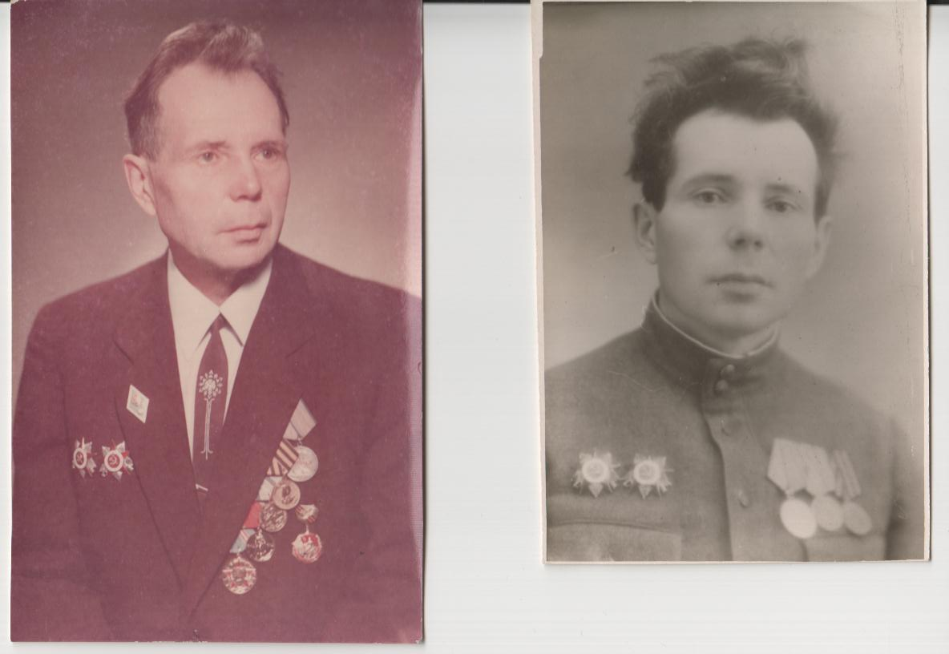

«Он - настоящий герой!» - мое мнение о нем сформировалось еще в детстве. При каждой нашей встрече он принимал меня добрым, приветливым взглядом, в котором было все: мудрость, огромный жизненный опыт, вера в то, что я буду хорошим человеком. Именно его вера в меня, в мои силы, порой, заставляют не опустить руки в сложных ситуациях.
По своим собственным воспоминаниям и рассказам родителей, у меня сложился идеал личности. У каждого в жизни должен быть свой идеал, на которого стоит равняться, которому стоит подражать и пытаться быть похожим на него.
Александр Павлович был человеком слова, честность, воспитание, склад ума и выдержка делали его необычайно интеллигентным, добрым и прямым человеком. Он примерный семьянин, педагог, военнослужащий. В 1939 году началась советско–финская война, в это время Александр учился в институте, и он без тени сомнения пошел воевать за свою страну. Вернувшись с фронта в 1940 году, он заканчивает факультет математики Вологодского педагогического института (специальность: математика и черчение), к слову, это ему пригодится во время Великой Отечественной войны. В 1941 году снова ушел защищать Родину на этот раз от фашистских захватчиков, а домой с войны он вернулся только в декабре 1945 года.
Он не очень не любил рассказывать про боевые действия и войну, видимо, воспоминания раз за разом проносились вихрем в его сердце, где он еще молодой лейтенант (командир стрелкового взвода) противостоит фашистским интервентам. Мне очень сложно представить те чувства, которые он испытывал, остается только предполагать, было ли ему страшно или любовь к своей Отчизне, к своему дому, добавляла ему уверенности в себе. Как бы то ни было, он с доблестью, отвагой, выдержкой, присущей ему, участвовал в боях на Карельском и Белорусском фронте, освобождал города Штольц, Луцк, Гдыня. Известие о том, что война закончилась, он услышал в немецком лесу.
Показательным являются подвиги, которые он совершил, получив благодарность от И.В. Сталина: « Поздравляю Вас с высокой оценкой Ваших заслуг перед Родиной и желаю новых успехов в укреплении вооруженных сил советского государства».

С 1945 года из-за ранения Александр Павлович служит полковым топографом (составлял карты на местности). Здесь ему пригодились знания, полученные в институте.
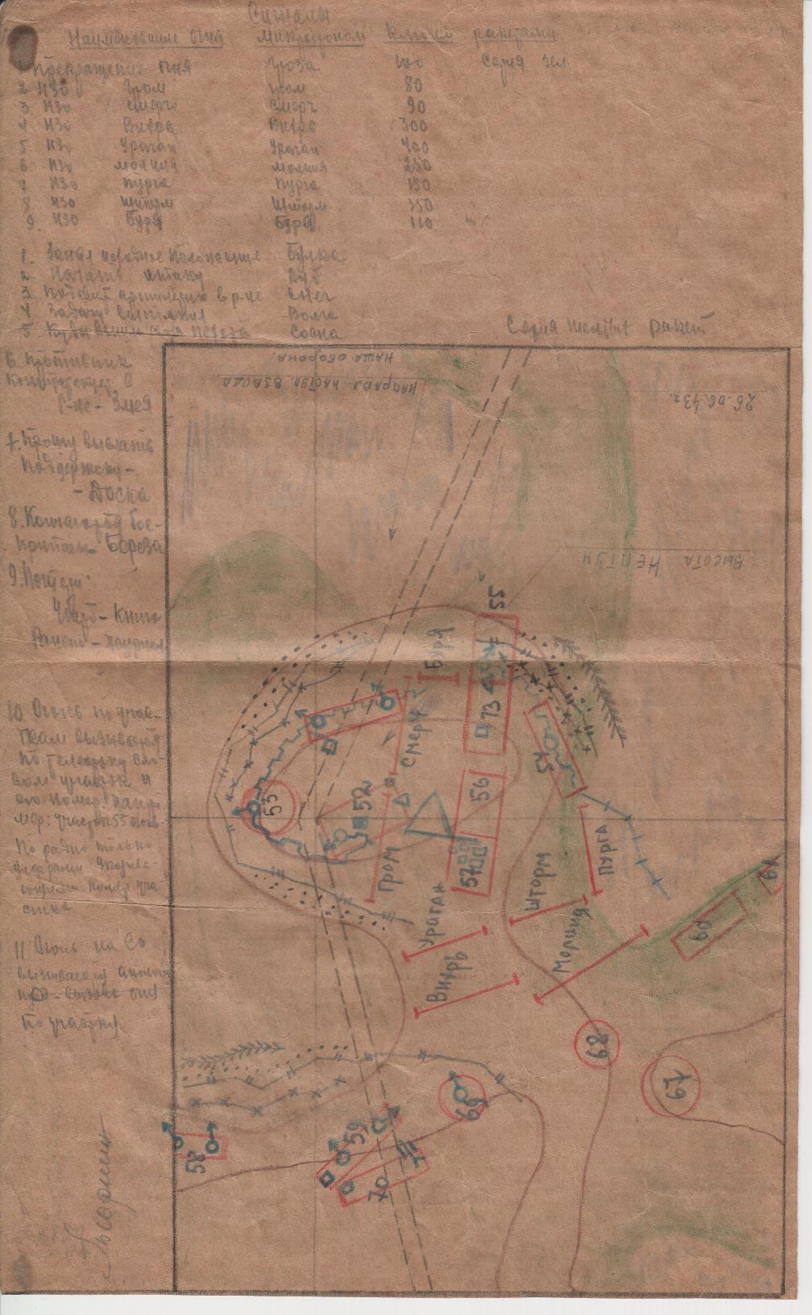

Он - настоящий герой, не тот, кого показывают в голливудских фильмах. Он смог защитить свою страну и семью. Война не сделала его черствым, бесчувственным, Александр остался все тем же воспитанным и умным человеком, который не хвалился никогда своими подвигами, делами и словами. Семья для него важнее всего, а награды - лишь благодарность государства за заслуги.

Александр Павлович имеет следующие награды:
- два ордена «Отечественной войны II степени»,
- медаль «За отвагу»,
- медаль «За оборону Заполярья»,
- медаль «За победу над Германией»,
- юбилейные медали.
После войны Александр Павлович работал в школе Рабочей молодежи и Вологодском медицинском училище.
Он и многие другие солдаты смогли отвоевать нашу свободу, не жалея себя, ложась грудью на амбразуру, идя в рукопашную с врагом. Лично я понимаю, что многим обязан той победе. Нужно прожить жизнь, вспоминания о нем и понимая, для чего воевали наши предки. Ведь это самый главный стимул, пусть Александра Павловича уже нет в живых, я считаю своей обязанностью чтить память о нем, всеми силами стараясь, чтобы его дело не осталось забытым.
Наше поколение последнее, которое видит живых ветеранов, отечественных героев. Мне сейчас очень обидно, что я не так много времени смог пообщаться с прадедом, много не знаю, что мог бы узнать, о чем мог бы послушать и поговорить. «Моя жизнь – его победа». Эти слова вызывают у меня гордость и непоколебимое желание добиться того, чтобы его победа была не напрасной.

Тюрнин Станислав,
ученик 11 «А» класса
МОУ «СОШ №5» г. Вологды
Учитель – Е.В. Седунова

